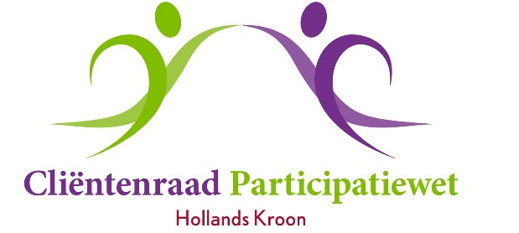

Vergadering 26 maart 2024
Aanvang: 14:00 uur
Locatie: Het Kroon Domein (De Gouden Kooi)
Burgemeester Mijnliefstraat 1 te Anna Paulowna

Agenda

1. Opening en mededelingen

2. Vaststellen van de agenda

3. Verslag van 20 februari 2024 -p03-
4. - Actielijst februari 2024 -p07- - In- en uitgaande post -p08-
5. Adviezen & brieven aan en antwoorden van college
- regiovisie -p09-

6. Mobiele Balie
- presentatie Han van Egmond -p10-

7. Inkoop 2025 participatiewet -p11-
- Chris Dekker (Den Helder)

8. Kerncijfers sociaal domein
- presentatie Carina -p12-
- overzicht bezwaren (Herman) -p17-

9. Meedoen Hollands Kroon 2024
- drempels verlagen? (procedures) -p18-
- vermogen (vrijlating waarde goederen onduidelijk?)

10. 50+ beleid
- notitie van Mark -p19- - hoofdlijnen voor een advies bespreken

11. Continuïteit Cliëntenraad
- activiteiten buiten reguliere vergadering (beschikbaarheid)
- leden werven/flyer/
- samenwerking met wmo-adviesraad

12. Cases: soms communicatieve misverstanden (kan het beter?) -p20-

13. Rondvraag

14. Sluiting

